用于鼠笼式电动机的定子起动器：RC2 - RZ2

RED定子起动器提供一个极具竞争性的起动能力和具有下列优势：
- 可靠性
  - 相比于短路电流接触器它们没有任何活动件。
  - 在起动周期末尾没有电流尖峰。
- 节省
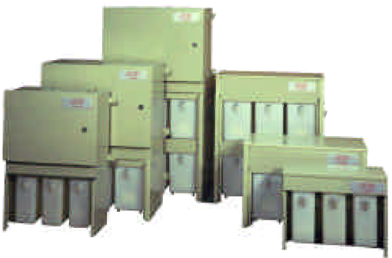
  - 电气和机械维护相当简化。
  - 设备预接线的。
- 容易使用
起动特性是“定做的”及能被更改，用一个电动机或机械的通过简单地替换电解液进行改变。

- 用于电动机可达30KW。
- 检验技术
- 简化的维护
- 没有噪声（无线电频率和谐波干扰）

描述
RC2/3起动器的组成由带恒温器的电解电阻和包含一个短电流接触器和定时器的一个盒子。作为选择，这个盒子能装配启动和运行电流接触器，热过载，等等。
RZ2/3的组成仅仅是带恒温器的电解电阻。
这些装配件是以模块的形式，包括所有的内部连接。

运行原理
当在一个电极室内部进行加热时，一个电解液的阻抗将减少。
电阻被串联连接在电动机线圈以减少接线端电压，启动扭矩和来自线上的电流拖曳。当电动机运转加速时，随着电动机电压的增加而阻抗值有一个自动的减少，提供平滑的加速度而没有扭矩或电流峰值。
在加速期间的末端，一个同步的电流接触器关闭及短路剩余的阻抗。
启动扭矩减少的确定依据被驱动机械或电流限值的要求。

规格说明
电气特性........................
- 额定值：30 kW (40 HP) 最大值用于RC2或RZ2
超出这个额定值，请参看起动器RC5, RW5或RZ5。
- 相位之间的电压：690V。
- 包含的短路电流接触器用于型号RC2/3: 25A - 50A - 125A。
- 电极装置的数量：3个（每相一个）。
- 外部连接：通过非钻孔填料压盖板（它的制造与设备一起提供的电路图相一致）。
- 延迟时间通过定时继电器。

电解液...........................................
- 在粉末或晶体形态里，用饮用水和抗蒸发石油进行混合。
每个启动器里包括有电解液。
- 电解液的温度的控制通过自动调温器：16 A/400 V。
- 电解液级别：级别可以通过液体槽的透明部件进行观察。当液体槽覆盖用百叶窗时，级别灯提供直观指示。

环境........................................
IP 31 for RC2P/3
IP 52 for RC2E/3
IP 11 for RZ2/3 and the resistance portion of RC2/3.

介绍........................................
- 涂覆层：树脂聚酯纤维为基础涂覆有织纹油漆。
厚度：60微米最小值。
颜色：灰米色RAL 7032
- 电流接触器的平均重量
  - 没有电解液：
20 kg for RC2/3
7 kg for RZ2/3
  - 带有电解液：
26 kg for RC2/3
13 kg for RZ2/3.

电极装置
这是一个标准的组件，设计用于一个功率为30KW的设备。
阻抗的值是预先调整的在我们的工作依据驱动和电动机的详细要求。
它始终能够可以在现场做调整，或者根据驱动做一个改变或者因为不同的功能。
这个很容易被执行，通过变化电解液和/或电极室的尺寸。

选件
防冻剂...........................................
保护向下可到- 20°C。
能被使用贯穿整年，但不能增加现有的电解液，当它改变电阻系数值的时候。

Tropicalisation.
自动调温器..........................................
每相一个。
百页窗。

控制面板
这些能被提供以满足客户的要求，包括的项目如：绝缘HRC保险丝，电表，特殊保护继电器，等等。
面板建造者也能合并或者RZ结构或者液体灌装置以适合电极装配件在它们的小室（必须被装配在面板的底部）。

尺寸

订购介绍
Starter enclosure protected version RC2P/3 起动器屏蔽保护版
Starter enclosure dust and water protected version RC2E/3 起动器屏蔽灰尘和水保护版
Resistance frame RZ2/3 阻抗结构

耗材和附件................
- Electrolyte电解液
- Thermostat自动调温器
- Antifreeze防冻剂
- Level lamps等级灯
- Anti-evaporation oil抗蒸发石油

选件...............................................
- For both the RC2 and RZ2: 对于RC2和RZ2两种设备
• Louvre doors, 天窗门
• Tropicalisation. 热适应性
- For starter enclosure RC2 protected version: 对于起动器屏蔽RC2保护版：
• Dust and water protected enclosure IP52. 灰尘和水保护屏蔽IP52
- Complete starter panel. 完整的起动器面板。

